Міністерство освіти і науки України

Національний університет «Львівська політехніка»

Кафедра систем штучного інтелекту



**Звіт**

**про виконання розрахунково-графічних робіт блоку № 7**

***з дисципліни:*** «Основи програмування»

до:

ВНС Розрахунково-графічних робіт № 1-4

Практичних Робіт до блоку № 7

**Виконала:**

Студентка групи ШІ-12

Лазаревич Юлія Дмитрівна

Львів 2024

**Тема роботи:**

Перевірка знань, які були здобуті за три місяці вивчення дисципліни «Основи програмування» з таких тем, як: функції вводу та виводу, цикли, умовні оператори, масиви, змінні та константи, створення та виклик функцій, їх перенавантаження, рекурсивні функції, використання структур та виконання різних операцій.

**Мета роботи:**

Перевірити, наскільки я володію поданими за цей час темами на практиці.

**Виконання роботи:**

1. **Опрацювання завдання та вимог до програм та середовища:**

Завдання №1 *–* VNS Practice Work – Task 1 – Variant 10.

Розробити лінійний алгоритм для розв’язання задачі.

Завдання №2– VNS Practice Work – Task 2 – Variant 21.

Розробити алгоритм, що розгалужується для розв’язання задачі номер якої відповідає порядковому номеру студента в журналі викладача

Увести п’ять наборів сторін трикутника а, b, с і визначити, для яких сторін висота буде найбільшою. Підказка:

Завдання №3 – VNS Practice Work – Task 3 – Variant 16.

Обчислення величини доходу по внеску.

Процентна ставка (% річних) і час зберігання (днів) задаються під час роботи програми. Нижче приведений вид екрану під час виконання програми, що рекомендується (дані, введені користувачем, виділені напівжирним шрифтом).

Обчислення величини доходу по внеску.

Введіть початкові дані:

Величина внеску (грн.) > **2500**

**Термін внеску (днів)** > 30

Процентна ставка (річних в %) > **20**

Дохід: 41.10 грн.

Сума, після закінчення терміну внеску: 2541.10 грн.

Обчислення об'єму порожнистого циліндра

де – радіус циліндра, – радіус отвору, h – висота циліндра.

Завдання №4 – VNS Practice Work – Task 4 – Variant 5.

Написати програму, яка обчислює суму перших n цілих позитивних чисел. Кількість підсумованих чисел повинна вводитися під час роботи програми.

Завдання №5 – Algotester Task – Task 5 – Робот.

Недавно батьки подарували Петрикові робота, якого можна програмувати. Початково робот стоїть у точці з координатами (0, 0). Петрик уводить роботу набір команд, які той виконує послідовно від першої до останньої. Існує два типи команд:

1. U — перейти на 1 вверх, тобто з точки (x, y) у точку (x, y+1).
2. R — перейти на 1 вправо, тобто з точки (x, y) у точку (x+1, y).

Петрик запрограмував робота послідовністю команд s1, s2, ..., sn. Вам задана ця послідовність, а також пара чисел x та y.

Визначте, чи може Петрик переставити місцями команди так, щоб робот пройшов через точку (x, y).

# Вхідні дані

У першому рядку задано рядок s, який складається з n символів, які відповідають за команди, введені Петриком.

У другому рядку задано два цілих числа x та y.

# Вихідні дані

У єдиному рядку виведіть YES, якщо Петрик може переставити місцями команди так, щоб робот перейшов через точку (x, y).

Якщо досягнути цілі неможливо, виведіть NO.

Завдання №6 – Algotester Task – Task 6 – Менші зліва, менші справа.

Організатори змагань загадали масив ai з n елементів.

Для кожного елемента відомо значення li — кількість менших елементів зліва від нього та rі — кількість менших елементів справа. Знайдіть будь-який масив, який підходить під дані обмеження.

Для заданих вхідних даних гарантовано існує хоча б один масив. Якщо існує декілька масивів, які задовольняють умови, виведіть будь-який з них.

Вхідні дані:

У першому рядку задано єдине ціле число n — довжину масиву.

У наступних n рядках задано по 2 цілих числа — li та ri.

Вихідні дані:

У єдиному рядку виведіть n чисел — значення елементів масиву. Усі значення повинні бути в межах від 0 до 109.

Якщо існує декілька масивів, які задовольняють умови, виведіть будь-який з них.

Завдання №7– Algotester Task – Task 7 – Допоможе чи заб’є.

До Тойлет-мена, відомого вам білоруського супергероя, дуже часто звертаються по допомогу різні люди. Проте, очевидно, усім мужній гігант допомогти не зможе — не вистачить часу. Та й не дуже хоче.

Саме тому, коли до нього приходить певне SMS-повідомлення з проханням про допомогу, він погодиться допомогти тоді й лише тоді, коли в цьому повідомленні знайдеться хоча б k входжень рядка TOILET, які не перетинаються.

За заданим повідомленням s, яке складається з великих латинських символів, виведіть YES, якщо Тойлет-мен погодиться допомогти людині, яка написала це повідомлення. У протилежному разі виведіть NO.

# Вхідні дані

У першому рядку задано одне ціле число k — мінімальна кількість незалежних входжень рядка TOILET.

Другий рядок містить рядок s — повідомлення, надіслане Тойлет-мену. Рядок містить лише великі латинські символи.

# Вихідні дані

У єдиному рядку виведіть YES або NO — відповідь на задачу.

Завдання №8– Algotester Task – Task 8 – Lab 1 – V1.

У вашого персонажа є H хітпойнтів та M мани.

Персонаж 3 рази використає закляття, кожне з яких може використати хітпойнти та ману одночасно.

Якщо якесь закляття забирає і хітпойнти і ману - ваш персонаж програє, отже для виграшу треба використовувати при одному заклинанні **АБО** хітпойнти, **АБО** ману.

Якщо в кінці персонаж буде мати додатню кількість хітпойнтів та мани (H,M>0) - він виграє, в іншому випадку програє.

Ваше завдання у випадку виграшу персонажа вивести **YES**, вивести **NO** у іншому випадку.

1. **Код програм з блок схемою та посиланням на зовнішні ресурси:**

Завдання №1 *–*VNS Practice Work - Task 1.

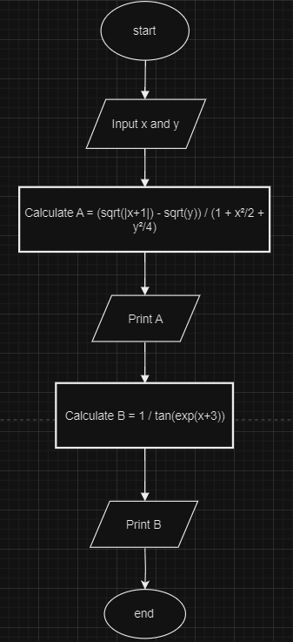 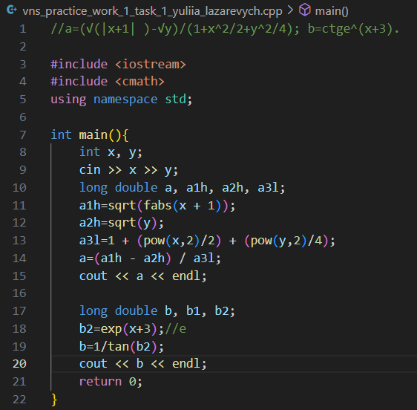 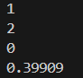

[ai_programming_playground_2024/ai_12/yuliia_lazarevych/saga_1/codes/vns_practice_work_1_task_1_yuliia_lazarevych.cpp at saga_1_practice_work_yuliia_lazarevych · artificial-intelligence-department/ai_programming_playground_2024](https://github.com/artificial-intelligence-department/ai_programming_playground_2024/blob/saga_1_practice_work_yuliia_lazarevych/ai_12/yuliia_lazarevych/saga_1/codes/vns_practice_work_1_task_1_yuliia_lazarevych.cpp)

Завдання №2 *–*VNS Practice Work - Task 2.

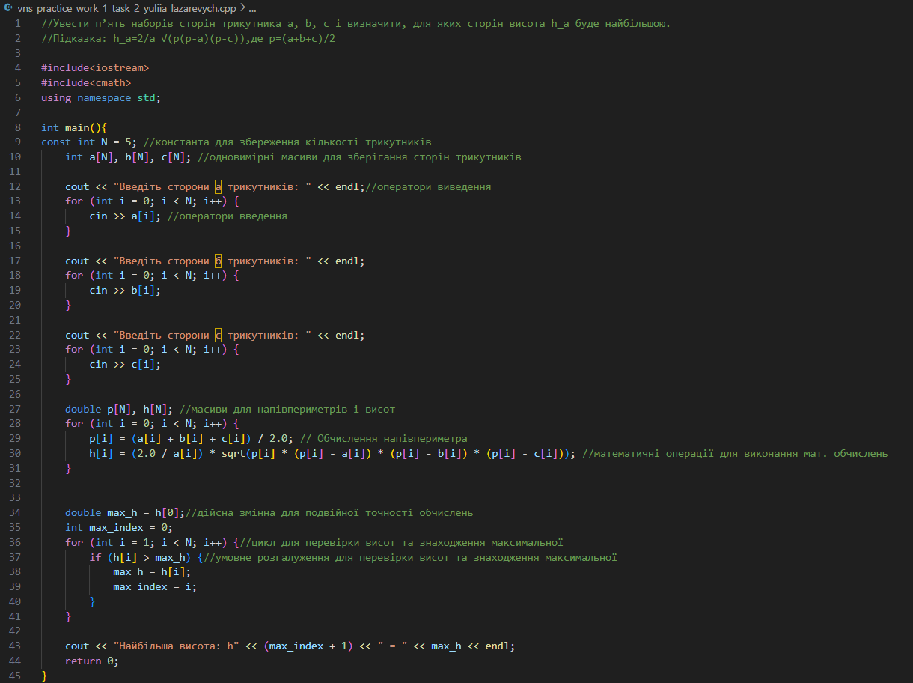

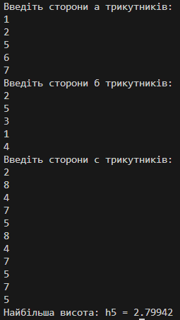 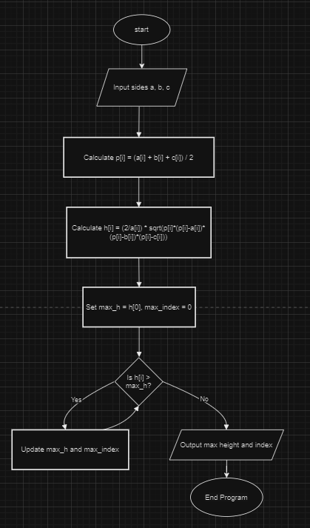[ai_programming_playground_2024/ai_12/yuliia_lazarevych/saga_1/codes/vns_practice_work_1_task_2_yuliia_lazarevych.cpp at saga_1_practice_work_yuliia_lazarevych · artificial-intelligence-department/ai_programming_playground_2024](https://github.com/artificial-intelligence-department/ai_programming_playground_2024/blob/saga_1_practice_work_yuliia_lazarevych/ai_12/yuliia_lazarevych/saga_1/codes/vns_practice_work_1_task_2_yuliia_lazarevych.cpp)

Завдання №3 – VNS Practice Work – Task 3 – Variant 16.

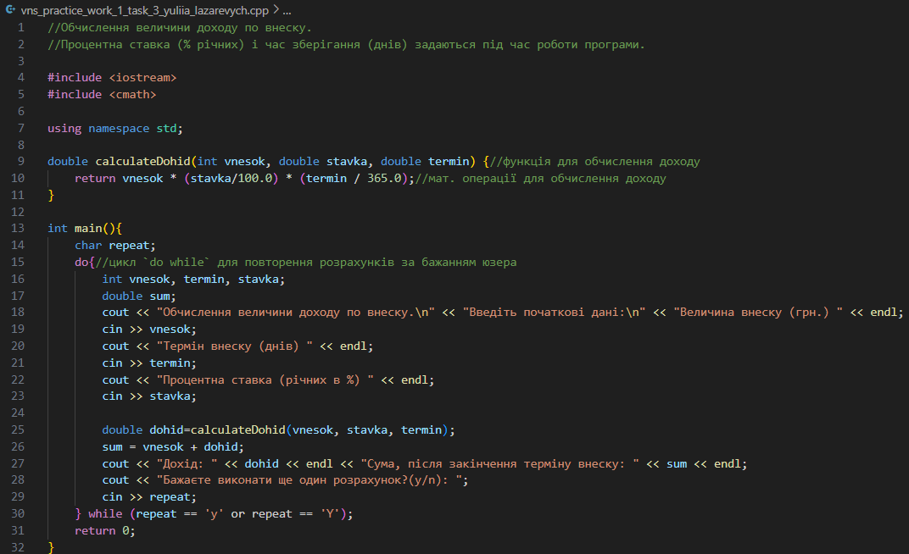

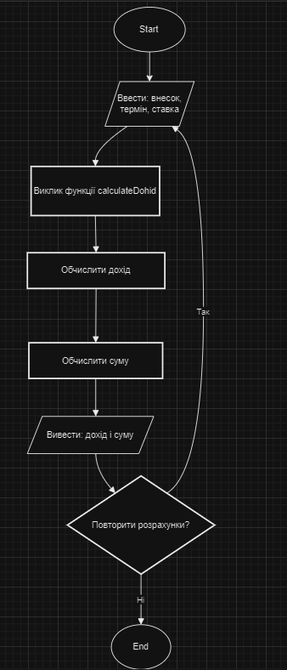 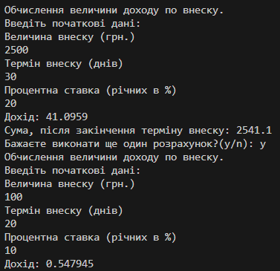

[ai_programming_playground_2024/ai_12/yuliia_lazarevych/saga_1/codes/vns_practice_work_1_task_3_yuliia_lazarevych.cpp at saga_1_practice_work_yuliia_lazarevych · artificial-intelligence-department/ai_programming_playground_2024](https://github.com/artificial-intelligence-department/ai_programming_playground_2024/blob/saga_1_practice_work_yuliia_lazarevych/ai_12/yuliia_lazarevych/saga_1/codes/vns_practice_work_1_task_3_yuliia_lazarevych.cpp)

Завдання №4 – VNS Practice Work – Task 4 – Variant 5.

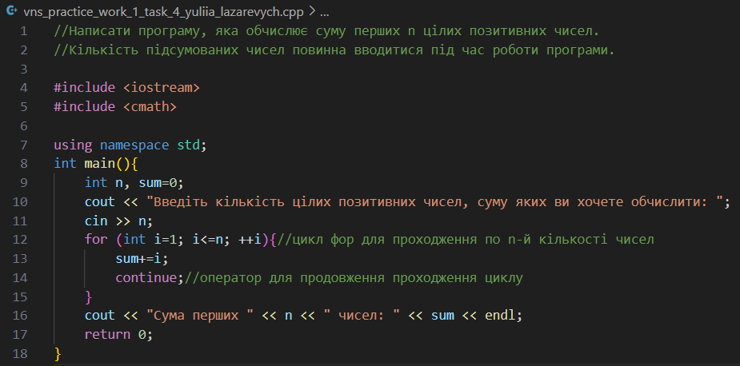



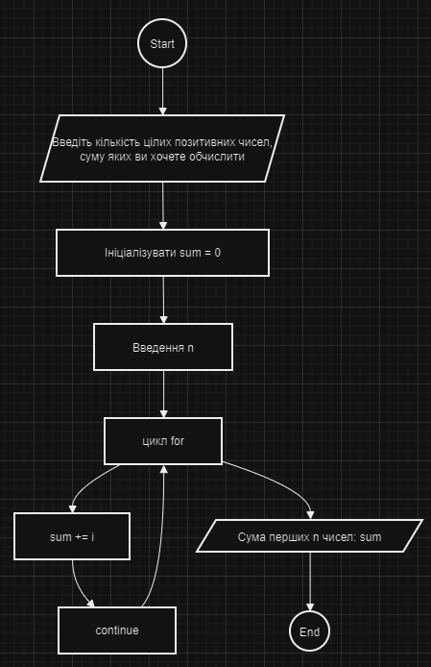

[ai_programming_playground_2024/ai_12/yuliia_lazarevych/saga_1/codes/vns_practice_work_1_task_4_yuliia_lazarevych.cpp at saga_1_practice_work_yuliia_lazarevych · artificial-intelligence-department/ai_programming_playground_2024](https://github.com/artificial-intelligence-department/ai_programming_playground_2024/blob/saga_1_practice_work_yuliia_lazarevych/ai_12/yuliia_lazarevych/saga_1/codes/vns_practice_work_1_task_4_yuliia_lazarevych.cpp)

Завдання №5– Algotester Task – Task 5 – [Робот](https://algotester.com/uk/ArchiveProblem/DisplayWithEditor/40233#mySolutions).

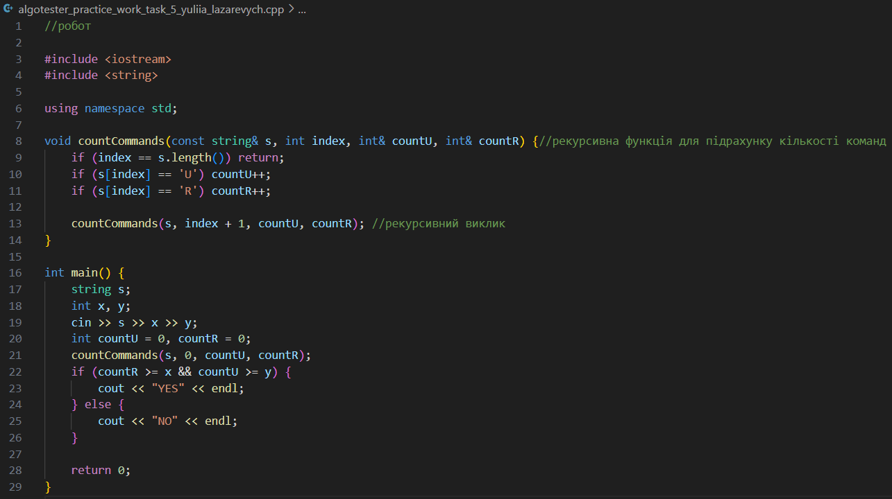



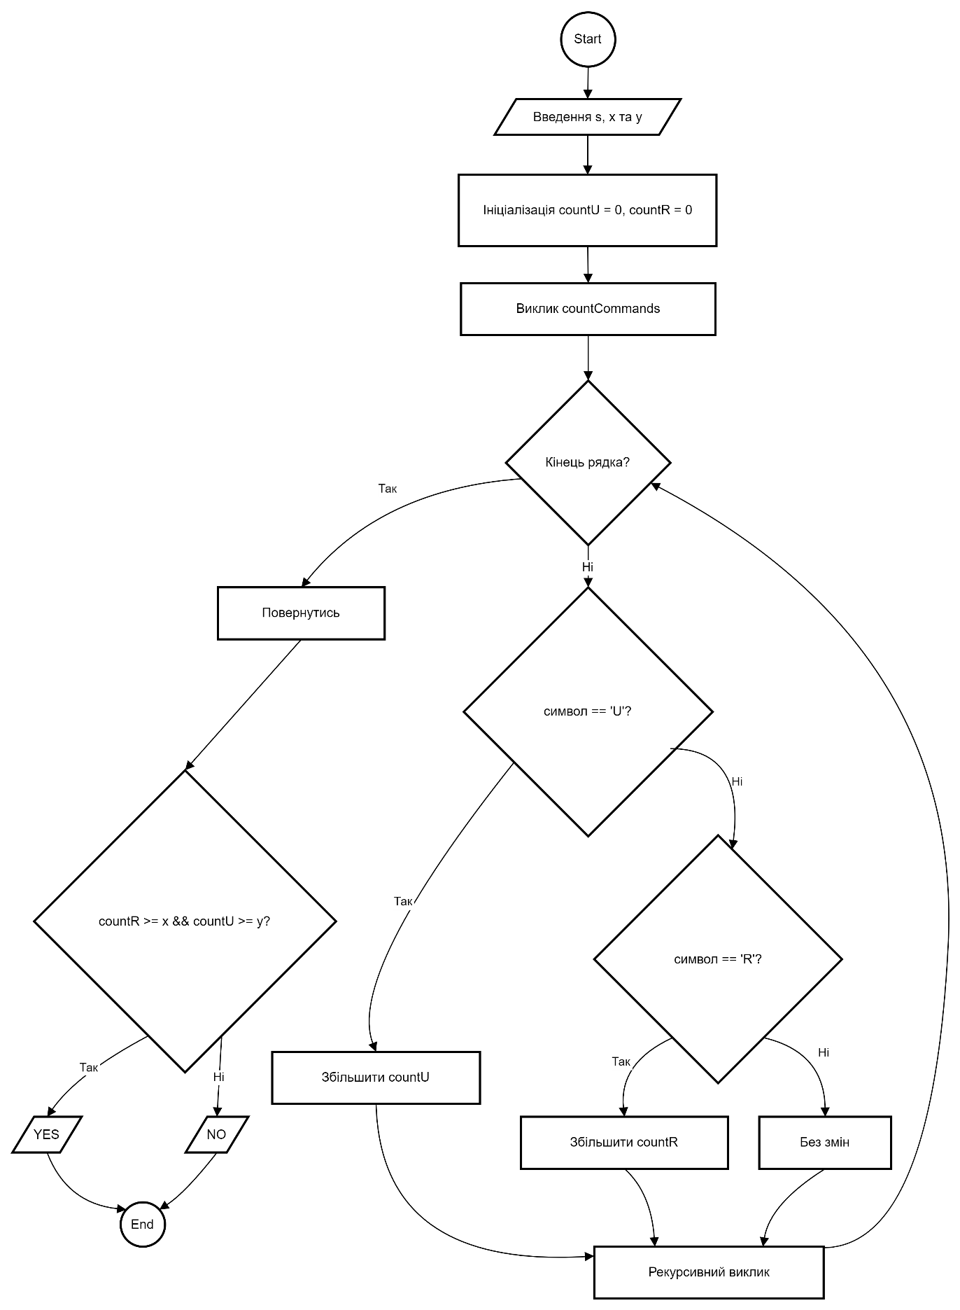

[ai_programming_playground_2024/ai_12/yuliia_lazarevych/saga_1/codes/algotester_practice_work_task_5_yuliia_lazarevych.cpp at saga_1_practice_work_yuliia_lazarevych · artificial-intelligence-department/ai_programming_playground_2024](https://github.com/artificial-intelligence-department/ai_programming_playground_2024/blob/saga_1_practice_work_yuliia_lazarevych/ai_12/yuliia_lazarevych/saga_1/codes/algotester_practice_work_task_5_yuliia_lazarevych.cpp)

Завдання №6 – Algotester Task – Task 6 – [Менші зліва, менші справа](https://algotester.com/uk/ArchiveProblem/DisplayWithEditor/71093).

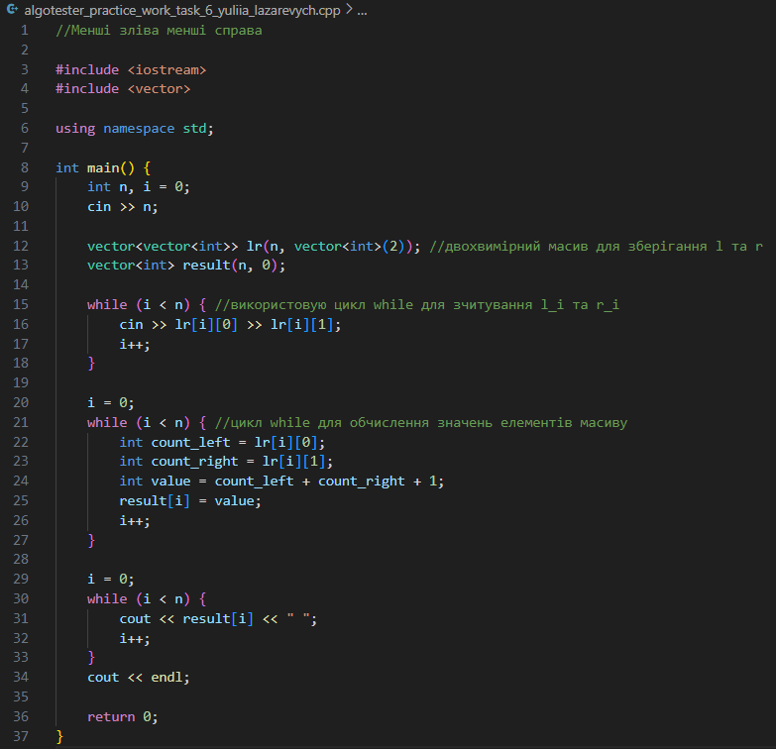



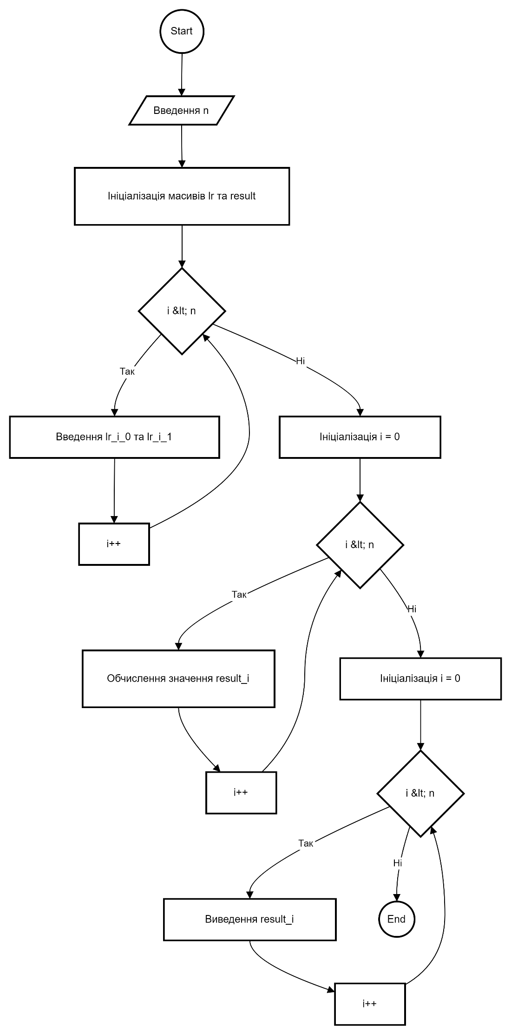

[ai_programming_playground_2024/ai_12/yuliia_lazarevych/saga_1/codes/algotester_practice_work_task_6_yuliia_lazarevych.cpp at saga_1_practice_work_yuliia_lazarevych · artificial-intelligence-department/ai_programming_playground_2024](https://github.com/artificial-intelligence-department/ai_programming_playground_2024/blob/saga_1_practice_work_yuliia_lazarevych/ai_12/yuliia_lazarevych/saga_1/codes/algotester_practice_work_task_6_yuliia_lazarevych.cpp)

Завдання №7– Algotester Task – Task 7 – Допоможе чи заб’є.

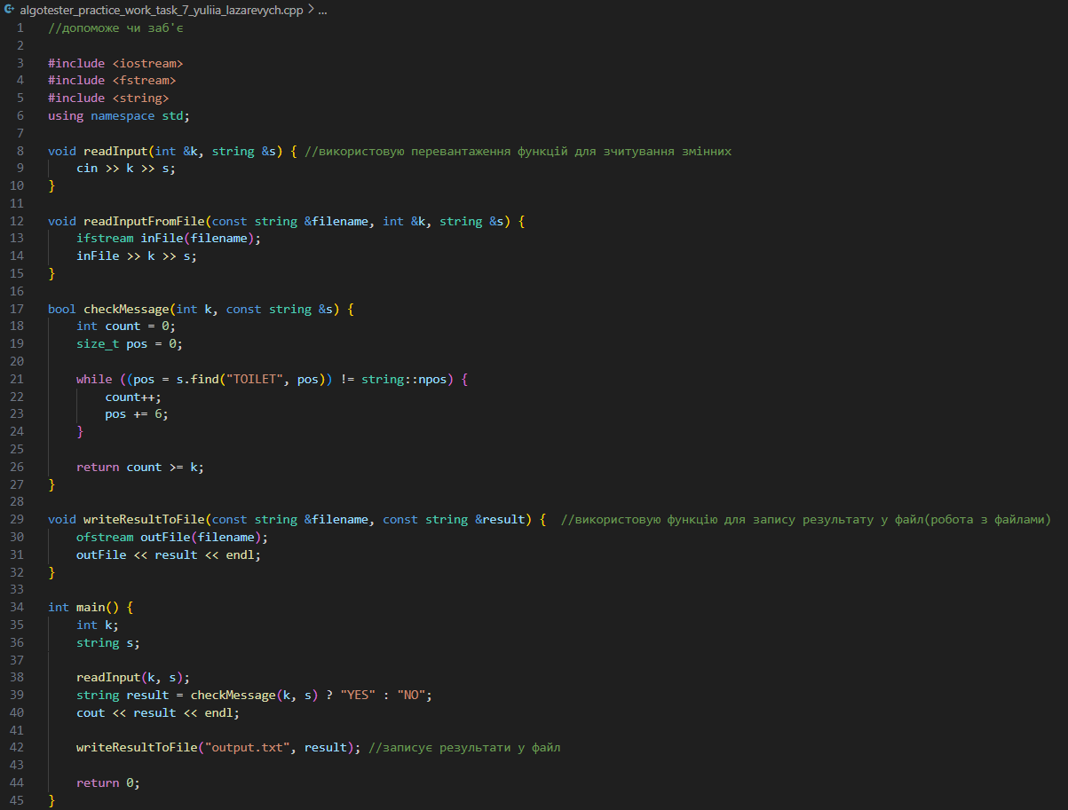



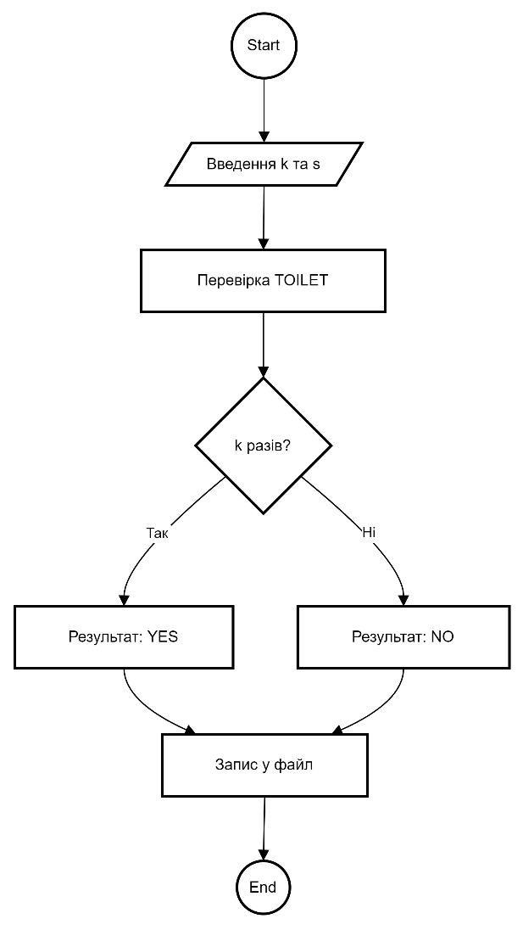

[ai_programming_playground_2024/ai_12/yuliia_lazarevych/saga_1/codes/algotester_practice_work_task_7_yuliia_lazarevych.cpp at saga_1_practice_work_yuliia_lazarevych · artificial-intelligence-department/ai_programming_playground_2024](https://github.com/artificial-intelligence-department/ai_programming_playground_2024/blob/saga_1_practice_work_yuliia_lazarevych/ai_12/yuliia_lazarevych/saga_1/codes/algotester_practice_work_task_7_yuliia_lazarevych.cpp)

Завдання №8– Algotester Task – Task 8 – Lab 1 – V1.

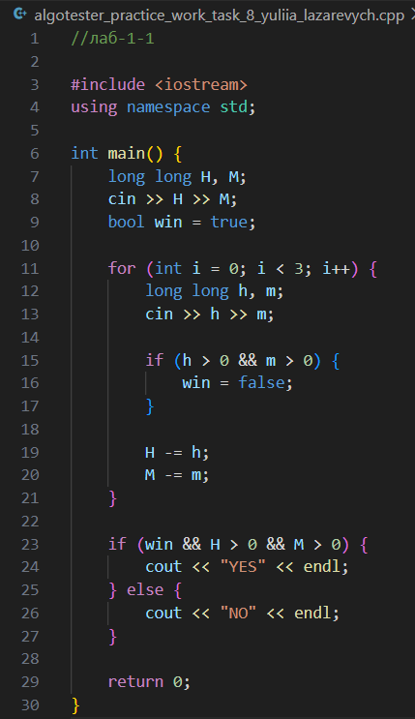 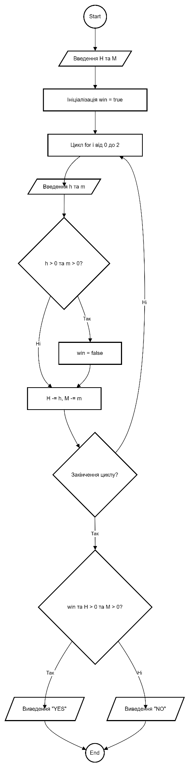



[ai_programming_playground_2024/ai_12/yuliia_lazarevych/saga_1/codes/algotester_practice_work_task_8_yuliia_lazarevych.cpp at saga_1_practice_work_yuliia_lazarevych · artificial-intelligence-department/ai_programming_playground_2024](https://github.com/artificial-intelligence-department/ai_programming_playground_2024/blob/saga_1_practice_work_yuliia_lazarevych/ai_12/yuliia_lazarevych/saga_1/codes/algotester_practice_work_task_8_yuliia_lazarevych.cpp)